**Фоторепортаж к спортивному празднику,**

**в рамках единого дня Велопарадов.**

**Велопарад**  – это праздник в поддержку развития велосипедной культуры, масштабное событие в сообществе людей, которые выбирают активный образ жизни и альтернативный транспорт.

**5 июня 2022 года** в микрорайоне Любимов г. Березники состоялся спортивный праздник Велосипеда. 150 человек (с 5 лет) на велосипедах и самокатах красивым строем прокатились по Строгановскому бульвару. Затем участники велопарада могли пройти «Лабиринт удачи», попробовать себя в «Фигурном вождении», побоксировать в «Гигантском боксе», построить «Поролоновую пирамиду».

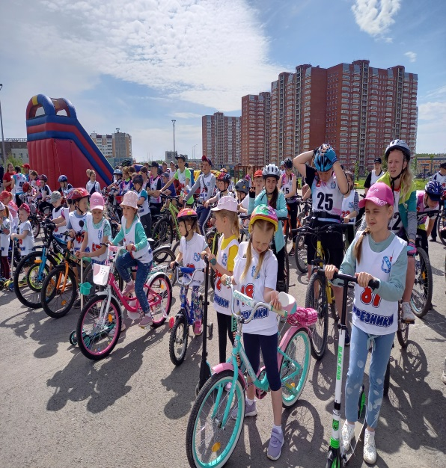 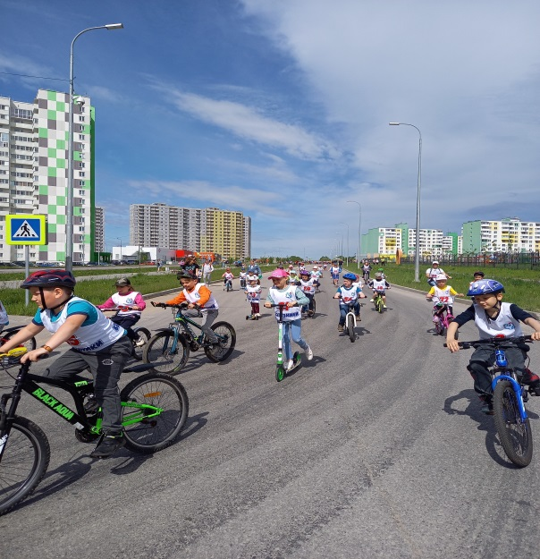

Открытие парада. Велозаезд.

Ребята из детского сада «Радуга» приняли активное участие в спортивном празднике. Получили по завершению праздника светоотражающий браслет, сладкий приз, заряд энергии и бодрости.